华师大版科学八年级(下)练习题――声现象
班级: 姓名:
一、选择题
１．将敲响的鼓面用手一按，声响马上消失了，这是因为（ ）
A．鼓面振动停止了 B．声音传到人体中去了
C．鼓的振动频率变小了 D．以上三种情况都对
２．将要上钩的鱼，会被岸上的说话声吓跑，其中传播声音的介质是（ ）
A．空气 B．水
C．空气和水 D．钓鱼竿和钓鱼线
３．耳朵贴在长铁管的一端，敲击一下管的另一端时，会听到两次敲击声，下列关于这一现象的说法中正确的是（ ）
A．所听见的第一次声音是铁管传播的，第二声是回声
B．所听见的第一次声音是空气传播的，第二声是回声
Ｃ．所听见的第一次声音是铁管传播的，第二声是空气传播的
D．所听见的第一次声音是空气传播的，第二声是铁管传播的
４．我们闻其声不见其人时，往往能根据听到的说话声音判断出是谁在讲话，这是由于不同的人的声音具有不同的（ ）
A．振幅 B．音调 Ｃ．响度 D．音色
５．在月球的表面主要有岩石、尘埃．有人说，飞来的流星打在月球的表面的岩石上，在其附近听不到一点声响，这是因为（ ）
A．月球表面的岩石受到流星撞击不发声
B．流星撞击岩石的声音太小，人耳听不到
C．月球表面附近空间没有空气，缺少传播声音的介质
D．原因不明
６．医生用听诊器给病人检查，听诊器的作用是（ ）
A．减小声音的分散，增大响度 B．减小声音的分散，提高音调
C．减小声音的分散，防止音色改变 D．以上三种作用都有
７．比较老牛的叫声和蚊子的叫声，则（ ）
A．老牛声音调高，响度大 B．蚊子声音调高，响度大
C．老牛声音调高，蚊子声响度大 D．蚊子声音调高，老牛声响度大
８．关于乐音和噪声，下列说法中错误的是（ ）
A．乐音是乐器发出的声音，噪声是机器发出的声音
B．乐音悦耳动听，使人心情舒畅；噪声使人烦躁不安，有害人体健康
C．从环境保护的角度看，一切干扰人们学习、休息和工作的声音都叫噪声
D．乐音的振动遵循一定规律，噪声的振动杂乱无章，无规律可循
９．晚上当你在家复习功课的时候，邻居正尽情高歌，干扰你的学习，则采取的措施无效的是（ ）
A．打开窗户让空气加快流动 B．将原来打开着的房门关闭
C．用棉花塞住耳朵 D．关上窗户并拉上厚窗帘
10．下列说法中，错误的是（ ）
A．凡是振动的物体一定能发出我们可以听得见的声音
B．凡是我们可以听得见的声音的物体一定在振动
C．不振动的物体一定不发出声音
D．物体振动一定发出声音，但我们不一定听得见
11．关于声音的传播速度，下列说法中正确的是（ ）
A．声音在物质中传播的速度是一样的
B．声音在空气中传播时受到的阻碍最小，因此传播速度最大
C．大的声音在空气中传播的速度比小的声音在空气中传播得快
D．声音在固体、液体中比在空气中传播得快
12．对着一座高山呼喊，若经过10s后听到回声，那么我们可以断定（ ）
A．高山距我们1700m B．高山距我们3400m
C．高山距我们170m D．高山距我们340m
13.人对声音的感觉有一定频率范围，大约每秒钟振动20次到20000次范围内，在这个范围内能听到声音的条件是：（ ）
A.只要有发生器——声源就可以 B.必须具有声源和空气
C.必须有声源和声音的传播物质
D.只要有发生物和传播物质，人在任何位置都可以听到声音。
14．“高声呼叫”和“低声细语”，这里的“高”和“低”指的是（ ）
A．音调的高低 B．响度的大小
C．音色的好坏 D．以上说法都可以
15．以下措施不能减弱噪声的是（ ）
A．摩托车上安装消声器 B．机场工作人员佩戴有耳罩的头盔
C．高架道路两侧安装透明板墙 D． 街头设置噪声监测仪
16．关于声音，下列说法中正确的是（ ）
A．我们能区分出小提琴和二胡的声音，是因为它们发出声音的音调不同
B．我们无法听到蝴蝶飞过的声音，是因为它发出声音的响度太小
C．敲锣时用力越大，它发出声音的响度越大
D．歌唱演员引吭高歌，其中的“高”是指音调高
17．超声波是人耳听不见的声音，它有着广泛的应用，在下列设备，利用超声波工作的是A．验钞机 B．微波炉 C．电视遥控器 D．潜艇上的声呐系统
18．唐诗《枫桥夜泊》中的名句“姑苏城外寒山寺，夜半钟声到客船”中包含着声学知识．对其中声现象的解释中，错误的是（ ）
A．客船上的人根据音调知道是钟发出的声 B．钟声通过空气传播到客船
C．客船上的人根据音色知道是钟发出的声音 D．钟声是由钟的振动产生的
19．以下减小噪声的措施中，属于传播过程减弱的是（ ）
A．建筑工地上的噪声的工作要限时 B．市区里种花草植树
C．戴上防噪声的耳塞 D．市区内汽车喇叭禁鸣
20．电影院放映厅的墙壁上都被装修成坑坑凹凹的，俗称燕子泥，其目的是为了
A、防止声音发生振动 B、减弱回声
C、增强响声 D、改变声音的频率
二．填空题（每空1.5分，共30分）
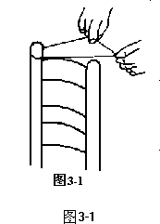
21.把一条橡皮筋，扣在椅背上，用手拉紧，并且拨动它，如图3-1所示。这时可以听到______所发出的声音,它是由____引起的。因为，在人听觉的范围内,任何物体的振动都可以发出_______。
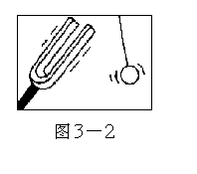
22.如图3-2，把振动的音叉移近一个用细绳吊着的很轻的塑料球，音叉并没有碰到球，球发生了运动，发生这种现象的原因是：音叉的___ __通过__ __传给__ _。在这个实验过程中，可以听到由音叉发出来的声音。当把音叉放在真空的瓶子中，音叉仍然振动，但音叉所发出的声音却听不到了，原因是______________ _。
23.声音是由_____产生的，必须通过_____才能向外传播。
24.你听不见手的挥动声，是由于____ ___。人能听见蚊子的嗡嗡声，是由于(1)___ ____ (2)_____ ___。
25.不同物质对声音传播速度是不同的，在固体、液体和气体中，声音通过时，_____传播最快，_______传播最慢。
26.在离开高墙17米以外拍拍手掌，立刻可以听到自己拍手掌的声音传了回来，这种现象是由于__ ___，这种现象叫：___ ____。
27. 在声音的传播过程中，声音的高低决定于_____，声音的大小决定于_______。
28. 客观环境的调查中，农村人口的寿命比城市人口长，在很多原因中跟声音有关的有_____污染造成的，农村的_____污染较小。
三.实验题（每空1.5分，共18分）
29. 把发声物体放在玻璃罩里，用抽气泵把罩里面的空气抽空。
(1).在抽空过程中，你听到的声音将_____，最后______。
(2).如果用秒表计时，能否计算出抽空罩内空气的时间：____，这种确定把罩内空气抽尽的时间的测定方法是_____。
(3).声音需要两个条件：振动和传播物质。这个实验是把哪个条件去掉了?___________。
30.探究：音调与响度
（1）提出问题：音调与响度与什么有关？
（2）猜想：______________
（3）设计：进行实验：
器材：断钢锯条、硬纸片。
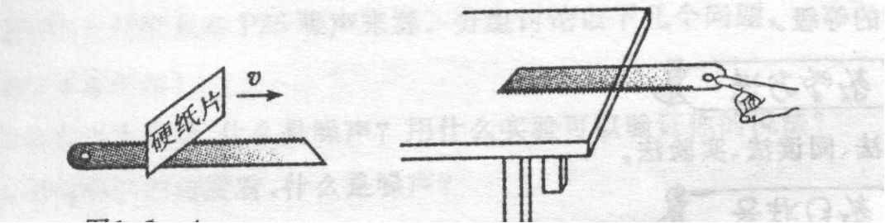
步骤：①左图所示，用硬纸片在钢锯齿上滑动，滑动速度越大，硬纸片的频率_______，发出的声音的音调________，这说明音调是由_________决定的。
②右图所示，用一只手将钢锯条压在桌沿上，另一只手轻拨锯条一端，听其响度；再用力拨动锯条，这时锯条的振幅_________，听其响度_______，这说明响度与________有关。
四.计算题（每小题6分，共12分）
31.声音在空中的传播速度是335米／秒。一架在2680米高空飞行的飞机发出来的声音，传到地面所用的最短时间是多少？

32.用回声可以帮助船只测量水深，因此在海洋和江河的考察船上都装置有声纳。如果声音在水中的传播速度为1500米／秒，在考察时发出声音0.8秒钟后接收到了回声，这里的水深为多少？

